STÓŁ:
POKÓJ:
STÓŁ:

POKÓJ:

STASIKÓWKA - 2014

STASIKÓWKA - 2014
Rozd. | Vul | Kontrakt | Wist | Lew | Wynik |  | IMPy
 |  |  |  |  | NS | EW | H | V
9 | EW
10 | All
11 | -
12 | NS
13 | All
14 | -
15 | NS
16 | EW
 |  |  |  |  |  | Suma
Rozd. | Vul | Kontrakt | Wist | Lew | Wynik |  | IMPy
 |  |  |  |  | NS | EW | H | V
9 | EW
10 | All
11 | -
12 | NS
13 | All
14 | -
15 | NS
16 | EW
 |  |  |  |  |  | Suma
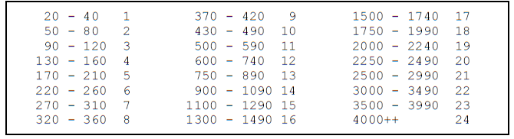
PRZZECIWNICY:

PRZZECIWNICY:

